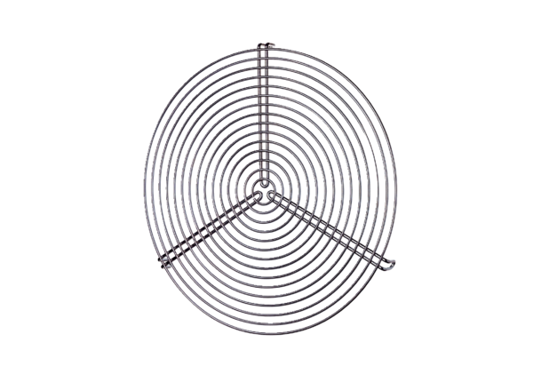Zaštitna rešetka SGR 12Jedinica za pakiranje: 1 komAsortiman: C
Broj artikla: 0150.0124Proizvođač: MAICO

